# 冰果iOSSDK接入文档

## **搭建开发环境**

iOS8.0 以及以上版本 架构支持 armv7、arm64 利用真机调试

添加 SDK 包，将 SDK 文件夹直接拖拽到项目工程里面(使用 copy items 的方式)，然后环境配置，步骤如下：

##### 第一步： 在 Build Phases 里面确保 Copy Files 引入了动态库，同时Linked Frameworks and Libraries 也同时引入了。

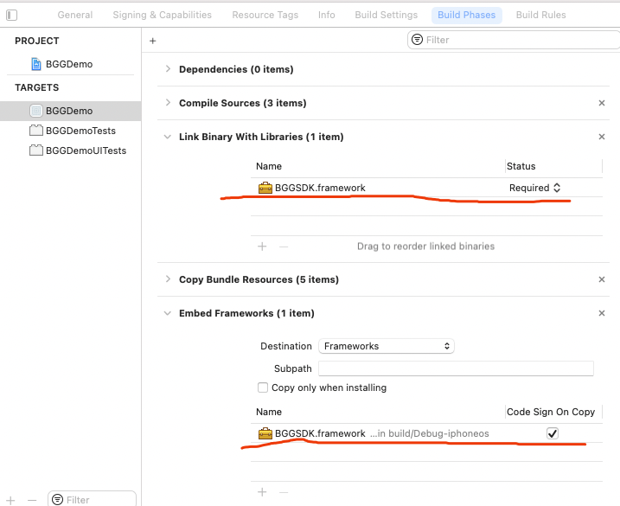

##### 第二步：确保Enable Bitcode 设置为 No。

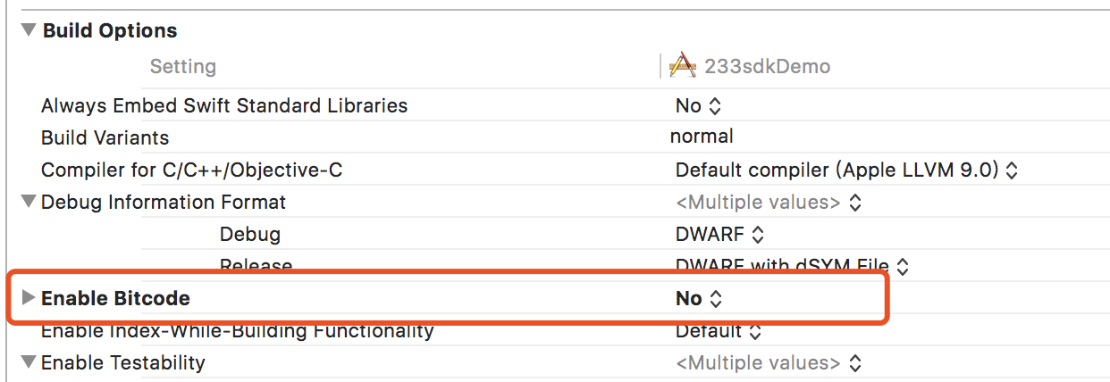

第三步：配置应用权限 （在plist文件里面配置下面的应用权限）

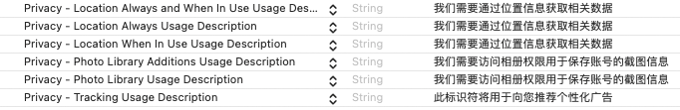

## 接口使用说明

**1 #import <BGGSDK/BGGSDK.h>处理回调通知 （在登陆前处理）**

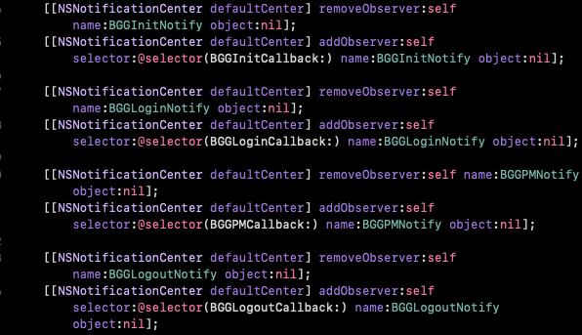

### SDK初始化

[[BGGAPI sharedAPIManeger] BGGInit];

### SDK 登录

[[BGGAPI sharedAPIManeger] BGGLogin];

### 4．SDK 注销

[[BGGAPI sharedAPIManeger] BGGSDKLogout];

**5．SDK 支付 （单位是分）**

支付调用 :

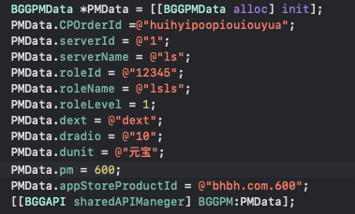

参数说明：

|  |  |  |
| --- | --- | --- |
| 参数名 | 类型 | 说明 |
| CPOrderId | String | CP订单号 |
| serverId | String | 服务器ID |
| serverName | String | 游戏服务区名称 |
| roleId | String | 角色ID |
| roleName | String | 角色名称 |
| roleLevel | NSInteger | 角色等级 |
| dext | String | 透传参数，会原样返回给CP服务端 |
| dradio | String | 兑换比例 |
| dunit | String | 商品单位（如：元宝） |
| pm | NSInteger | 支付金额单位（分） |
| appStoreProductId | String | 产品编号 |

**6 ,上传角色 (所有上报类型中角色ID roleId 必穿)**

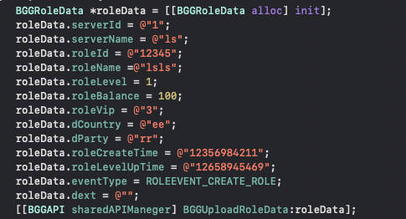

游戏角色相关事件

ROLEEVENT_CREATE_ROLE 创建角色

ROLEEVENT_RNTER_GAME 进入游戏

ROLEEVENT_ROLE_LEVELUP 角色升级

**6 ,处理APP跳转**

**在AppDelegate.m文件中加入下图所示的代码**

